МОДУЛЬ УПРАВЛЕНИЯ NEPTUN BASE

ПАСПОРТ-ИНСТРУКЦИЯ ПО МОНТАЖУ И ЭКСПЛУАТАЦИИ РЭА.00055.04 П(ИМ)

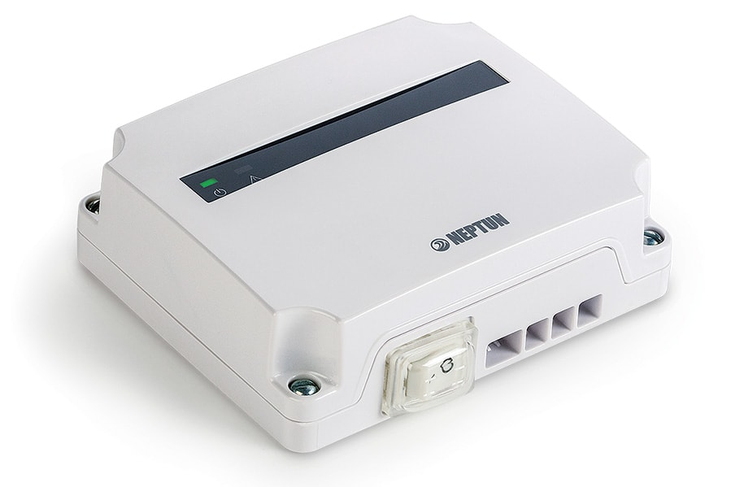

Назначение
Модуль управления Neptun Base (далее по тексту – модуль управления) предназначен для обработки сигналов от датчиков контроля протечки воды и выдачи управляющего сигнала на исполнительное устройство (кран шаровой с электроприводом), а так же обеспечения светового и звукового оповещения аварии.
На нижней части модуля управления Neptun Base расположен переключатель «Сеть». На лицевой стороне прибора расположены светодиоды «Питание» и «Авария». Переключатель «Сеть» предназначен для включения/выключения питания контроллера. Светодиод «Питание» горит зелёным цветом, когда система включена. Светодиод «Авария» включается красным в том случае, когда система фиксирует протечку воды.
Модуль управления Neptun Base имеет следующие функции:
- автоматический проворот подключенных шаровых кранов с электроприводом 1 раз в месяц, что исключает закисание кранов.
- автоматическое отключение питания с шаровых кранов с электроприводом через 120 сек после срабатывания – напряжение на краны подается только во время перекрытия кранов.

Монтаж и установка
ВНИМАНИЕ!
Не допускается установка модуля управления Neptun Base в местах с повышенной влажностью.
Обесточьте проводку перед подключением модуля управления или его отключением для проверки или замены. Электрические соединения и подключение модуля управления к сети должен выполнять квалифицированный электрик. На неисправности прибора (модуля управления Neptun Base), возникшие вследствие его неправильного подключения, гарантия производителя не распространяется. Модуль управления Neptun Base рекомендуется устанавливать в месте удобном для обслуживания и оповещения хозяев в случае протечки воды. Напряжение питания на контроллер должно быть подано из силового шкафа и обязательно через УЗО (30 мА). К модулю управления Neptun Base подвести фазу и ноль согласно схеме подключения (Рис. 1). Для подключения двух и более датчиков контроля протечки воды и трех и более кранов шаровых с электроприводом применять параллельную схему включения, используя внешние соединители.

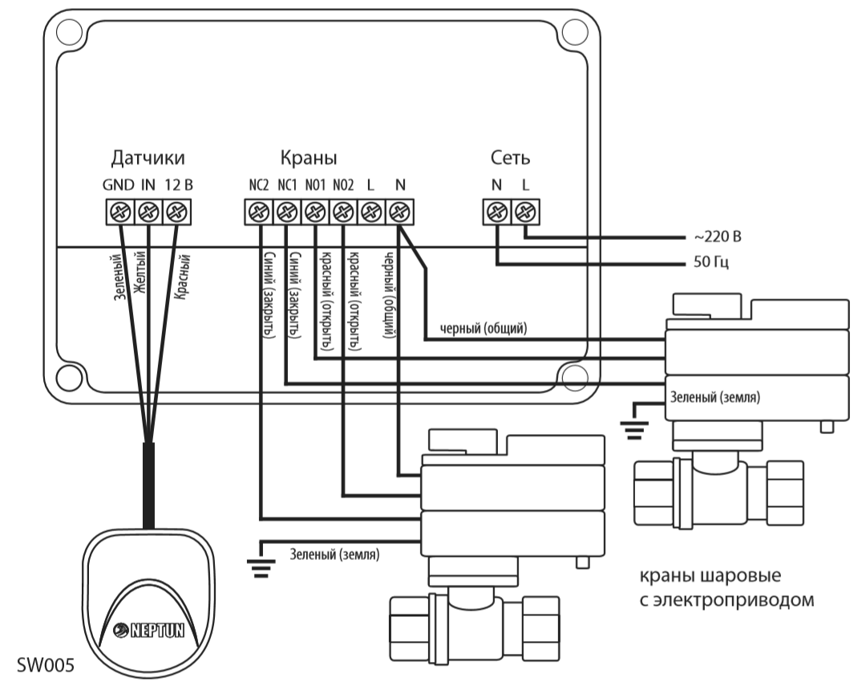
Рис. 2. Схема подключения кранов шаровых с электроприводом серии Neptun Bugatti Pro 220В к модулю управления Neptun Base

Установка контроллера Neptun Base:
- Снимите лицевую крышку прибора, открутив винты;
- Выполните соединение проводов в соответствии со схемой подключения, в зависимости от того, какие краны с электроприводом вы используете (Рис. 1);
- Закрепите заднюю стенку прибора на ровной поверхности, например на стене, при помощи двух саморезов 3,0×25 мм.
- Установите лицевую крышку. Обратите внимание на резиновую прокладку. Она должна быть установлена в специальный паз.
Эксплуатация
Включение системы
Включение модуля управления Neptun Base производится нажатием кнопки, расположенной на нижней части корпуса модуля. При включении модуля на лицевой панели загорается зеленый светодиод.
Если произошла протечка воды и сработал хотя бы один из датчиков, то:
- на модуле управления загорится красный светодиод;
- раздастся сигнал зуммера;
- кран шаровой с электроприводом заблокирует подачу воды.

Для устранения аварийной ситуации и приведения модуля управления Neptun Base в рабочее состояние необходимо:
- перекрыть подачу воды ручными запорными устройствами (например, вводным шаровым краном);
- отключить питание модуля;
- выяснить причину возникновения аварии;
- устранить ее;
- вытереть насухо датчики протечки;
- включить питание модуля;
- открыть подачу воды ручными запорными устройствами.
Проверку работоспособности модуля управления Neptun Base рекомендуется проводить не реже одного раза в месяц.
Для этого:
- убедитесь в том, что модуль включен;
- откройте кран смесителя, желательно и холодную, и горячую воду, чтобы наблюдать перекрытие воды кранами шаровыми с электроприводом при срабатывании модуля;
- влажным предметом (губкой или куском ткани) замкните контактные пластины любого датчика;
- убедитесь в правильности работы системы — сработает звуковая и световая индикация на модуле управления (красный светодиод и зуммер) и подача воды прекратится;
- отключите питание модуля управления кнопкой «Сеть», вытрите контактные пластины датчика насухо, вновь включите питание — подача воды возобновится;
- повторите проверку для всех остальных датчиков аналогично.

Технические характеристики

Напряжение питания | 220 В ~ ± 10 В, 50 Гц
Максимальный ток нагрузки | 5 А
Потребляемая мощность | не более 1,5 Вт
Время срабатывания | не более 2 с
Время непрерывной работы | не ограничено
Степень защиты | IP54
Габариты | 115×105×40 мм
Масса | не более 250 г
Максимальное количество подключаемых датчиков контроля протечек воды SW003, SW005 | 20 шт.
Максимальное количество подключаемых кранов шаровых с электроприводом | 6 шт.
Срок службы | не менее 7 лет

Транспортирование и хранение
Модуль управления допускается транспортировать всеми видами транспорта в соответствии с правилами, действующими на конкретном виде транспорта, с соблюдением условий транспортирования группы С по ГОСТ 23216 78. Модули управления должны храниться с соблюдением условий хранения 2 (С) по ГОСТ 15150-69. Меры безопасности Модуль управления соответствует техническому регламенту таможенного союза ТР ТС 004/2011 «О безопасности низковольтного оборудования», ТР ТС 020/2011 «Электромагнитная совместимость технических средств». Подключение должно производиться квалифицированным электриком. Все работы по монтажу и подключению следует проводить при отключенном напряжении питания.

Гарантийные обязательства
Изготовитель гарантирует соответствие качества модуля управления Neptun Base требованиям технических условий ТУ 3428-326-33006874-2015 при условии соблюдения правил транспортирования и указаний по установке и эксплуатации.

Гарантийный срок – 6 лет с даты продажи.

В течение гарантийного срока покупатель имеет право на ремонт или замену изделия при обнаружении неисправностей, произошедших по вине изготовителя и при условии выполнения указаний по установке и эксплуатации.

Гарантийные обязательства не распространяются на модули управления Neptun Base, имеющие механические повреждения, а также если дефект возник в результате неправильного монтажа, подключения и эксплуатации данного прибора.
Вопросы, связанные с установкой и работой модуля управления Neptun Base, можно задать консультанту по телефону:

ВНИМАНИЕ! Производитель оставляет за собой право на изменение конструкции изделия без предварительного уведомления, если это не ухудшает потребительские свойства продукта.

Сведения о сертификации

Сертификат соответствия ТС RU С-RU.МЕ67. В.00125

ГАРАНТИЙНЫЙ ТАЛОН
Модуль управления Neptun Base
зав.№ ___________________________
дата выпуска_____________________
Прошел приёмо-сдаточные испытания и признан годным к эксплуатации. ШтампОТК
Наименование магазина или торговой фирмы, продавшей прибор: ________________________________________________________________________ ____________________
Дата продажи _________________
Ф. И. О. уполномоченного лица____________________________ подпись___________________________
Покупатель_____________________________________________ подпись___________________________

